SiC IGBT 批次与结构预测报告
——以物理机制为主线的寿命拉偏、工艺窗口与新结构预测
器件：20 kV 级 SiC IGBT（run2lot1 两设计 A/B）｜平台：Sentaurus X-2025.06
基座：v5 校准 + 温度 v1（2026-09-29/30 固化）
报告日期：2026-10-22

目 录

一、预测的可信度来源：校准基座 3
二、批次离散度预测：µPCD 寿命拉偏 4
三、工艺窗口拉偏：CSL 厚度与掺杂 8
四、新结构预测：阱结深 1.5 µm + 5e17 薄层 + CSL 1 µm 10
五、预测结果的物理一致性检验 13
六、使用规则与后续路线 14

一、预测的可信度来源：校准基座
本报告覆盖三类预测：run2lot1 批次晶圆间寿命离散度预测（µPCD 5.5/8/10/12 µs 四档）、CSL 工艺窗口拉偏（厚度/掺杂 ±20%）、以及新结构（阱结深 1.5 µm + 5e17 薄层 + CSL 1 µm）的电学预测。全部预测在同一条铁律下进行：只动要预测的变量（寿命、结构），校准参数一概不碰。
预测能成立，是因为基座本身是经过双特性、四温度验收的：v5 配置在 25 °C 同时通过输出（20 A 额定点 −4.8%）与转移（RMS 0.084 V），温度 v1 在 125/175 °C 把输出中上段对齐到 −2～−10%、额定点 +1.4%/+0.3%，转移 Vth 全温度 ≤10 mV（详见《SiC IGBT 仿真—实验对齐全过程报告》）。校准的意义不止于拟合已测点，更在于模型内的物理量（寿命、迁移率、注入效率）已被实验约束到合理位置——只有这样的模型，外推到未测的晶圆和未测的结构时才有物理可信度。
预测的三个物理判据（每条预测结果都必须过这三关才算数）：（1）方向可推——结果的方向必须能从载流子注入/电导调制/复合的物理图像预先推出来；（2）量级合理——变化的量级要与该校准期内实测的旋钮灵敏度一致；（3）签名相符——扰动在曲线上的分布形状要与该物理量的已知签名一致。第五章用这三关逐条检验了本报告的全部预测。

二、批次离散度预测：µPCD 寿命拉偏

2.1 µPCD 测的到底是什么
批次预测的输入是各晶圆的 µPCD（微波光电导衰减）寿命。要严格使用这个输入，必须先弄清它测的是什么：µPCD 测量注入的过剩载流子（光生电子-空穴对）电导的衰减时间常数。对 180 µm 厚漂移外延的行业标准测法（高注入），测到的是高注入寿命 τ_HL，对 SRH 中隙缺陷有 τ_HL≈τn+τp——是两种载流子寿命之和，而不是单独的少子寿命；只有低注入下测到的才是 n 型材料里的少子（空穴）寿命 τp。厚外延的 µPCD 信号由体复合主导（表面复合可忽略），因此 5.5/8/10/12 µs 的晶圆间差异反映的是各晶圆漂移区体缺陷密度 Nt 的差异。

2.2 为什么不能直接填绝对值：等效校准值与比值缩放
一个关键事实：v5 校准出的有效寿命 τn+τp=1.8+0.2=2.0 µs，并不等于基准晶圆的 µPCD 值 5.5 µs。这不是校准错了——仿真寿命是“等效校准值”，它吸收了注入效率、寿命纵深分布、测量注入水平等所有未建模因素与模型近似。因此绝对值不可比，可比的是比值：同一条产线、同一测量手段下，两片晶圆的 µPCD 比值等于它们体缺陷密度之比的倒数。
比值缩放的物理依据来自 SRH 寿命的微观表达式：τn=1/(σn·v_th·Nt)、τp=1/(σp·v_th·Nt)，两种载流子寿命都反比于同一个缺陷密度 Nt。晶圆间寿命差异主要来自 Nt 不同，因此缩放因子 r=µPCD新/5.5 必须同乘 τn 与 τp——保持 τn:τp=9:1 不变（比值由俘获截面比决定，是缺陷的固有属性，不随密度变化）；温度指数 Talpha=3.0 也不动（热激活是缺陷的固有属性）。实现上只改参数文件一行 taumax，其余一概不碰。
晶圆（µPCD） | r | taumax 电子 | taumax 空穴 | 175 °C τn+τp
基准（5.5 µs） | 1.000 | 1.80 µs | 0.200 µs | 6.66 µs
B（8 µs） | 1.455 | 2.62 µs | 0.291 µs | 9.69 µs
C（10 µs） | 1.818 | 3.27 µs | 0.364 µs | 12.11 µs
D（12 µs） | 2.182 | 3.93 µs | 0.436 µs | 14.53 µs

2.3 预测结果：寿命是第一主抓手
run2lot1 两个设计（A：体区重掺杂；B：体区轻约 1.5 个量级）× 4 寿命档 × 2 温度共 16 例输出特性，Vce(sat) @ 20 A（Vg=20 V）预测如下：
设计 | 温度 | 5.5 µs | 8 µs | 10 µs | 12 µs
A | 25 °C | 6.20 V | 5.35 V | 4.97 V | 4.72 V
A | 125 °C | 5.18 V | 4.51 V | 4.22 V | 4.04 V
B | 25 °C | 5.73 V | 4.93 V | 4.58 V | 4.35 V
B | 125 °C | 4.74 V | 4.17 V | 3.93 V | 3.78 V
物理读法：寿命↑ → 漂移区等离子体维持能力↑ → 电导调制增强 → 同样 20 A 所需 Vce 下降。5.5→12 µs（寿命 ×2.18）使 A 设计 25 °C Vce(sat) 下降 1.48 V（−24%）、125 °C 下降 1.14 V（−22%）——与校准期实测的寿命灵敏度（τp ×2 曾造成 +136% 的电流过冲，寿命是输出特性第一主控）量级自洽。两个设计的绝对水平不同（B 的体区轻掺杂使 JFET 区电阻更低，Vce(sat) 全面低 0.4～0.5 V），但寿命灵敏度几乎一致——说明寿命旋钮与设计旋钮近似解耦，批次预测可以按单一寿命轴解读。
阻断特性验证：A、B 两设计在基准寿命档的 BV 分别为 21.78 kV 与 21.81 kV，均满足 20 kV 级定额——体区掺杂差异只影响导通，不影响阻断（耗尽层主要由 180 µm 低掺漂移区承担），寿命拉偏不动结构，BV 自然不受波及。
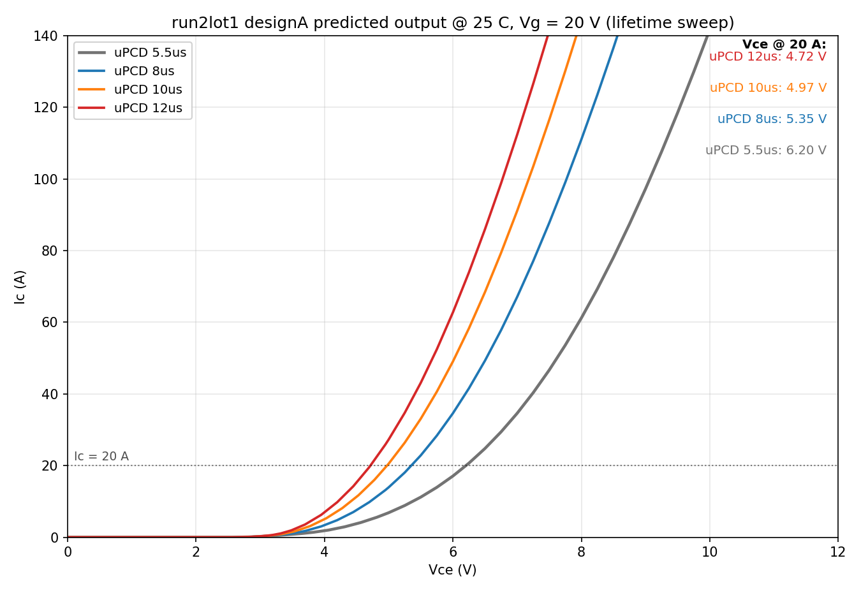
图 2-1 设计 A 25 °C：4 寿命档输出特性预测
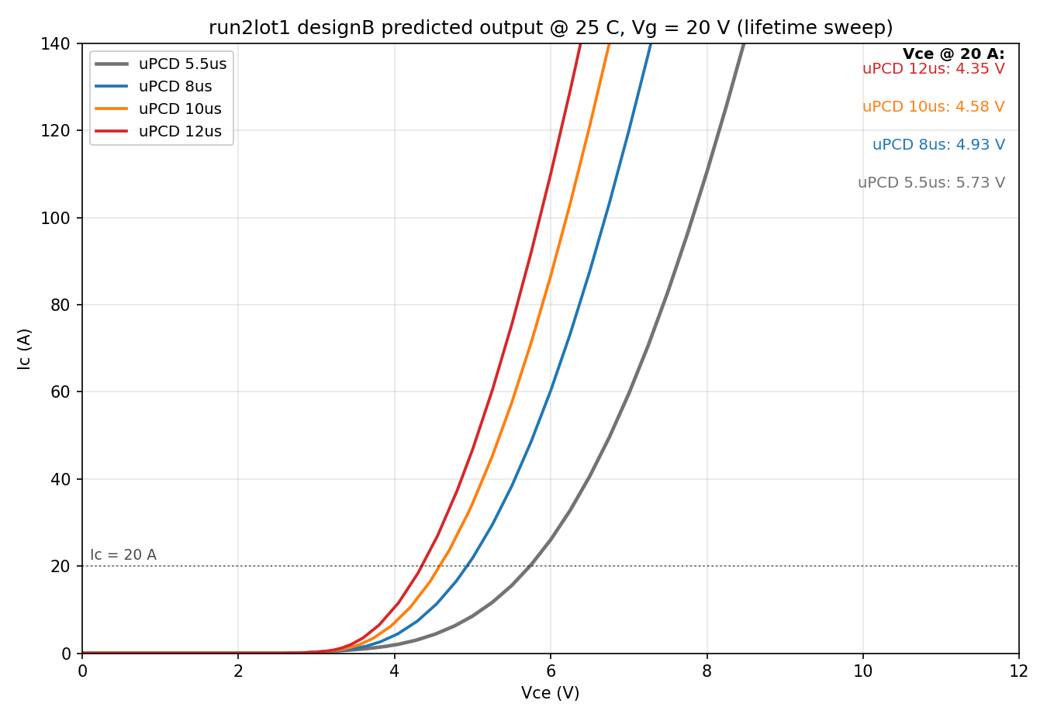
图 2-2 设计 B 25 °C：4 寿命档输出特性预测
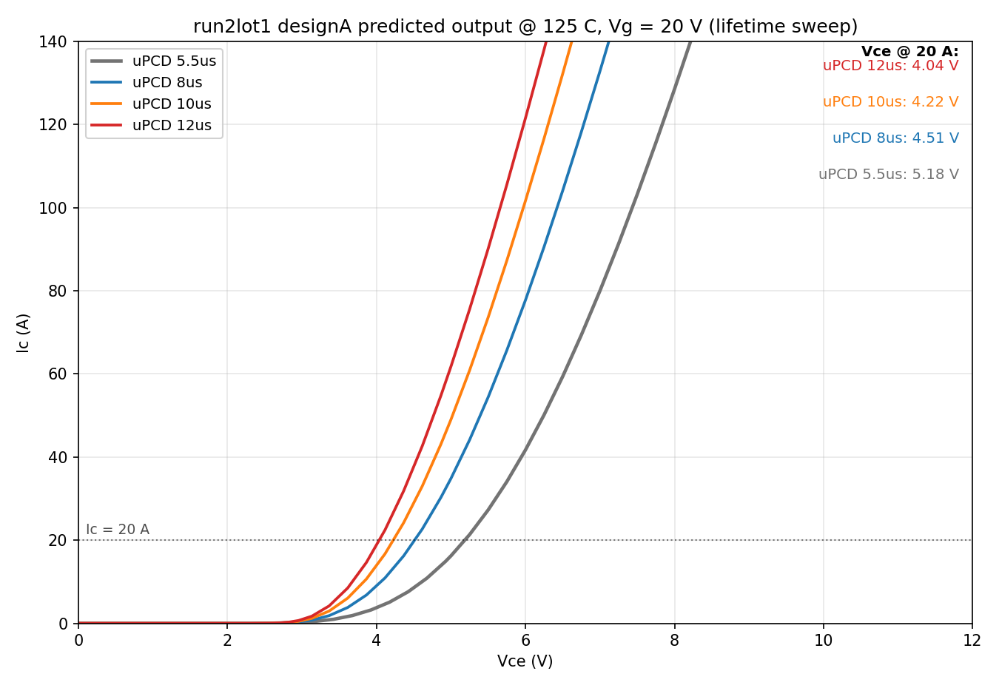
图 2-3 设计 A 125 °C：4 寿命档输出特性预测
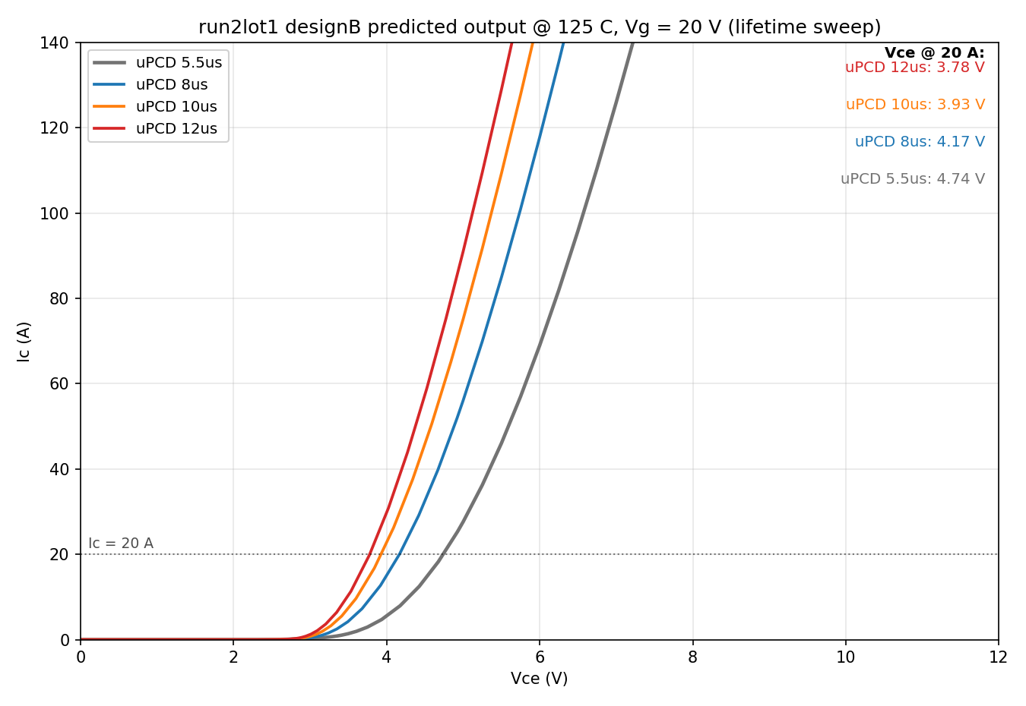
图 2-4 设计 B 125 °C：4 寿命档输出特性预测

三、工艺窗口拉偏：CSL 厚度与掺杂

3.1 CSL 的物理角色
CSL（载流子存储层，1 µm、1e16 cm⁻³，位于沟道/JFET 区与漂移区之间）的作用是在导通态储存等离子体：它的掺杂高于漂移区两个量级，在电导调制时成为空穴的“蓄水池”，增强 JFET 区附近的载流子浓度、压低该区域的调制电阻，从而降低 Vce(sat)。对 CSL 做 ±20% 的 OFAT（一次一因子）拉偏，目的是回答工艺波动敏感性问题：CSL 的外延厚度和掺杂浓度飘了，器件性能会不会跟着飘。

3.2 结果：厚度无感、掺杂微调、寿命主导
在基准寿命档、25 °C 下对两设计各做厚度 ±20%（0.8/1.0/1.2 µm）与掺杂 ±20%（0.8/1.0/1.2e16）共 16 例（网格数据空间手术，无需重跑 sprocess）：
拉偏项 | Vce(sat) 响应 | 物理解读
CSL 厚度 ±20% | ≤0.01 V（无感） | 存储电荷由“浓度×有效体积”决定，但等离子体的空间分布由注入-复合平衡自组织，层厚 0.8–1.2 µm 都远小于扩散长度，存量够用，厚薄不成为瓶颈
CSL 掺杂 ±20% | ∓0.16 V（每 ±10% ≈ ±0.04 V） | 掺杂直接决定存储层的载流子供应能力：浓度越高，同样注入条件下 JFET 区等离子体越浓，Vce(sat) 越低——方向与电导调制理论一致
两个设计的敏感度一致，且与寿命轴对比悬殊：寿命拉偏 ±18%（5.5→6.5 µs 量级）带来的 Vce(sat) 变化约 ∓0.4 V，是 CSL 掺杂同幅度扰动的十倍。结论清晰：**寿命是批次性能的第一主抓手，CSL 掺杂是可用的微调项，CSL 厚度不用管**——这对工艺控制有直接指导意义：批次离散度管理应聚焦外延寿命（缺陷密度），CSL 厚度窗口可以放得很宽。
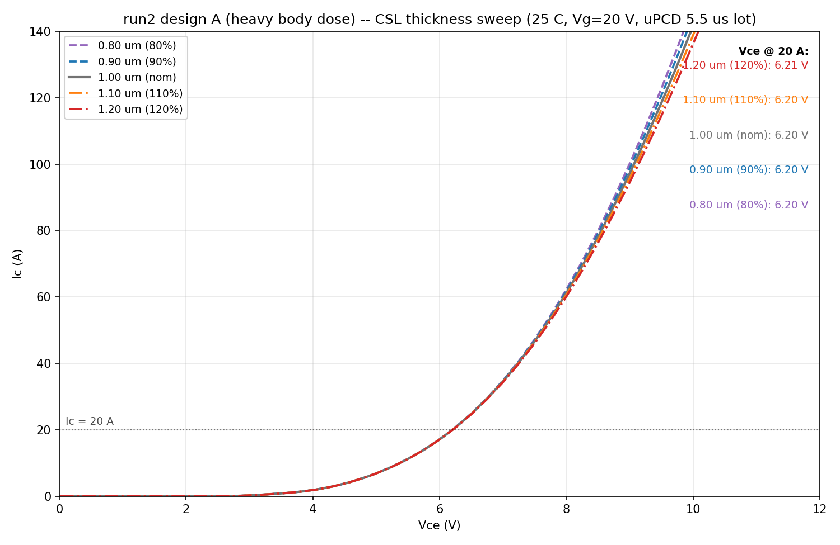
图 3-1 CSL 厚度 ±20% 拉偏（设计 A，25 °C）：输出曲线几乎重合
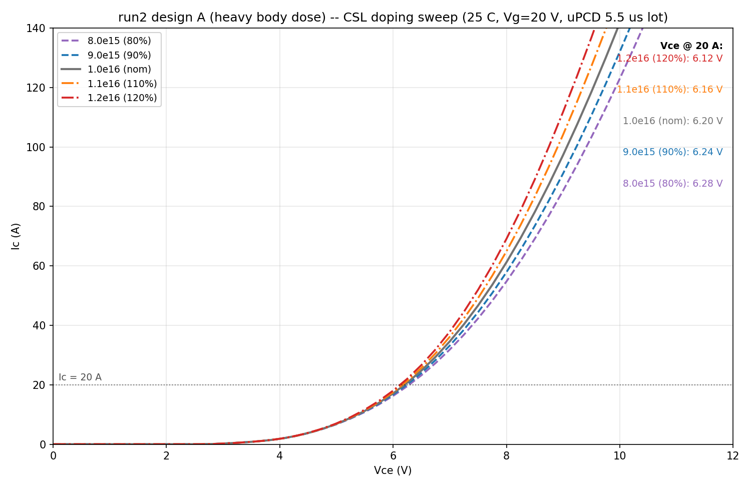
图 3-2 CSL 掺杂 ±20% 拉偏（设计 A，25 °C）：掺杂↑ → Vce(sat)↓

四、新结构预测：阱结深 1.5 µm + 5e17 薄层 + CSL 1 µm

4.1 设计意图与实现
新结构项目（run3 方向）在 run2lot1 结构上做三项变更：（1）CSL/漂移区界面插入约 10 nm、5e17 cm⁻³ 的高掺薄层（意图：在漂移区顶部预置电荷，调控阻断态电场分布）；（2）阱区结深由约 0.9 µm 加深到 1.5 µm（意图：加深体区，改善抗闩锁/阻断鲁棒性）；（3）CSL 厚度压到 1 µm。全部变更用网格数据空间手术实现（阱 Al 剖面对数空间纵向拉伸、薄层用 δ 掺杂的剂量保持表示法、CSL 对数压缩），两设计 × 两温度输出 + BV 共 10 例全部收敛。

4.2 结果：导通显著变差，阻断基本不变
设计 | 温度 | 原结构 | v1（阱1.5+薄层） | v2（再+CSL1µm） | v2−原
A | 25 °C | 6.20 V | 7.10 V | 7.41 V | +1.21 V
A | 125 °C | 5.18 V | 6.45 V | 6.89 V | +1.71 V
B | 25 °C | 5.73 V | 6.54 V | 6.82 V | +1.09 V
B | 125 °C | 4.74 V | 5.73 V | 6.11 V | +1.37 V
BV（同一判定标准）：A 21.73/21.74 kV（v1/v2）、B 21.76/21.79 kV，与原结构（21.78/21.81 kV）基本不变，仍达标。

4.3 物理归因：三个变更各出了多少力
Vce(sat) 恶化的主因是**阱加深挤窄了电子通道**：阱结深从 0.9 加深到 1.5 µm 后，相邻阱之间的 JFET neck 区在深部被进一步夹窄，电子从沟道汇入漂移区的通路电阻上升；同时深部阱区截断了 CSL 的横向连续性，存储层的电导调制增强作用被削弱。这解释了 v1 一步就付出 +0.9～+1.3 V 的代价。
CSL 压到 1 µm 再贡献 +0.3～+0.45 V：存储层变薄直接削减了等离子体“蓄水池”的有效体积——注意这与第三章“CSL 厚度 ±20% 无感”并不矛盾：±20%（0.8→1.2 µm）在“够用”区间内变化，而新结构中厚度削减与阱加深（截断横向连续性）是叠加发生的，存储层被双重削弱后离开了平台区。
5e17 薄层的补偿作用微弱：其面剂量仅 5e11 cm⁻²，约为 CSL 层剂量的 5%，对导通态等离子体分布的贡献在同一比例量级，不足以对冲前两项的负面影响。它在阻断态的电场调控作用（设计初衷）需由专门的 BV 电场提取评估——本轮 BV 数值不变说明它至少在击穿定额上没有造成代价。
物理结论：这是一组典型的“阻断鲁棒性 ↔ 导通损耗”权衡。若坚持阱结深 1.5 µm 的设计意图，需要补偿措施找回 Vce(sat)：候选方向为薄层剂量加大（5e17→1e18 等效）、阱结深回调梯度（1.2/1.35 µm OFAT）、或配合高寿命档（8/10/12 µs）用寿命收益覆盖结构代价——按第二章的寿命灵敏度，12 µs 档的 −1.1～−1.5 V 收益大致可抵消 v2 的结构代价。
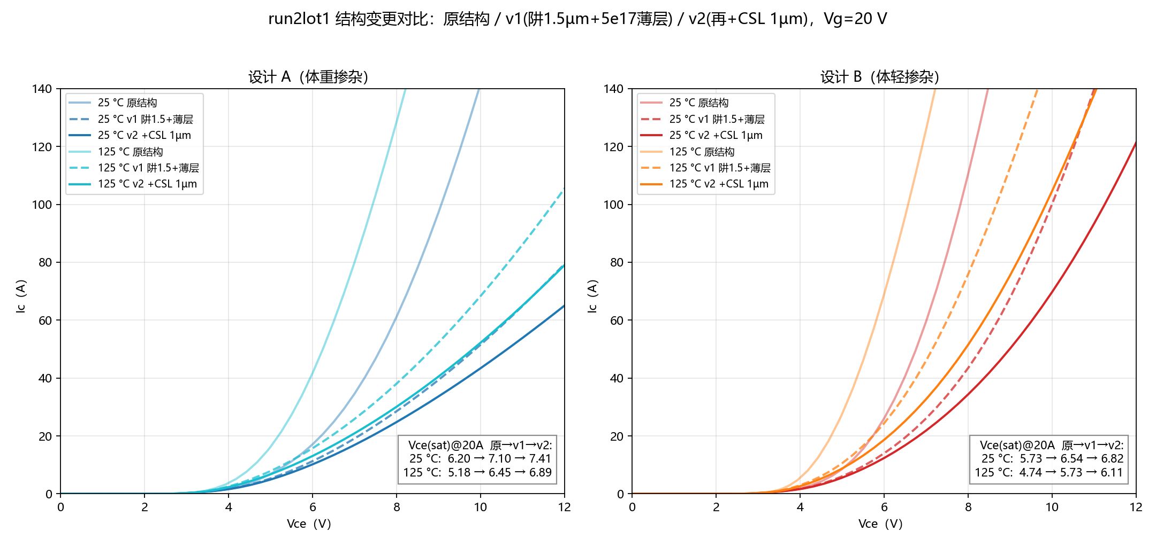
图 4-1 新结构输出特性三方对比（原结构 / v1 / v2）：Vce(sat) 逐级上移

五、预测结果的物理一致性检验
按第一章的三条判据逐条检验本报告全部预测：
预测 | 方向可推 | 量级合理 | 签名相符
寿命拉偏 | ✓ 寿命↑→电导调制↑→Vce(sat)↓ | ✓ ×2.18 寿命 → −22~−24%，与校准期 τ×2 → +136% 过冲的灵敏度自洽 | ✓ 曲线整体绕膝区旋转上抬，与寿命签名一致
CSL 掺杂 | ✓ 掺杂↑→存储电荷↑→Vce(sat)↓ | ✓ ±20% → ∓0.16 V，约为同幅度寿命扰动的 1/10，存储层是二阶因子 | ✓ 扰动集中在中大电流段，低端不变
CSL 厚度 | ✓ 双向零响应符合“存量够用”图像 | ✓ ≤0.01 V 在数值误差带内 | —
阱加深 | ✓ JFET neck 夹窄 + CSL 截断 → 电阻↑ | ✓ +0.9~+1.3 V，与结构手术的几何变化量级相当 | ✓ 全 Vce 段整体上移（电阻型签名），非膝区形变
BV 不变 | ✓ 耗尽显于 180 µm 低掺漂移区，体区/薄层不动主结 | ✓ 变化 <0.1 kV（<0.5%） | —

六、使用规则与后续路线
（1）更高寿命档直接外推：µPCD >12 µs 的晶圆只需按 r=µPCD/5.5 同乘 taumax 两个分量（τn:τp=9:1、Talpha=3.0 不动），cmd/网格/脚本全现成，6 例 GPU 约 20 分钟。（2）任何新结构预测必须保持校准参数原样——结构手术只动网格数据场，par 文件除寿命档外不得再调。（3）预测报告必须过第五章的三关检验才允许交付。（4）待 run2 实测数据回来后，用同一流程做 sim vs exp 验收，若额定点误差进入 ±5%，批次预测方法学即告闭环。（5)已知边界：膝区（4–5 V）在各温度仍有 −39～−41% 的结构性残差（注入效率建立段，v6 攻关集电极 Al 不完全电离），解读新结构预测时该区间不用于判读。
固化与归档：寿命拉批 16 例在服务器 ~/STDB/run2_lifetime_sweep_20260930/，BV 在 ~/STDB/run2_bv_20260930/，CSL 拉偏在 ~/STDB/run2_csl_sweep_20260930/，新结构在 ~/STDB/run2_hlayer_20261002/；交付数据与图在本地 deliverables_20260930/、deliverables_hlayer_20261002/ 及共享文件夹。

